ADALINE DAN MADALINE
- Buat flowchart algoritma ADALINE DAN MADALINE
- Gunakan model jaringan ADALINE untuk mengenali pola fungsi logika AND dengan masukan dan target Bipolar, gunakan batas toleransi = 0.05 dan α = 0.1
x1 | x2 | target
1 | 1 | 1
1 | -1 | -1
-1 | 1 | -1
-1 | -1 | -1

Arsitektur Jaringan :

∑
f
_{X1}
net
y=f(net)
_{X2}
_{b}

Fungsi aktivasi :
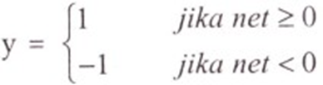

- Gunakan model jaringan MADALINE untuk mengenali pola fungsi logika XOR dengan masukan dan target Bipolar, gunakan batas toleransi = 0.1 dan α = 0.5
x1 | x2 | target
1 | 1 | -1
1 | -1 | 1
-1 | 1 | 1
-1 | -1 | -1

inisialisasi dilakukan pada semua bobot ke unit tersembunyi dengan suatu bilangan
acak kecil. Misalkan didapat hasil seperti pada table berikut :

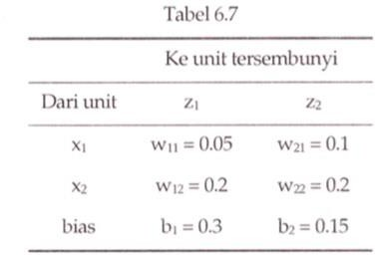

Arsitektur Jaringan :
